智慧家居是新型的尝试与体会、甚至努力实现的家居生活方式。 是一种节能环保，收获快乐的途径。

不论是百年老宅还是新式别墅，门厅与玄关总是能让来客在第一时间内感受到主人的整体品味？

智能家居可以为您实现：

进出家门无需钥匙

遥控开锁已经不是什么新鲜事，那么，为什么在家开门的时候不这样呢？
物联智慧家居的无钥匙进入系统将功能性将您带入全新境界，您只需按下您的手机按键，就能在开门的同时触发其他功能，音乐，灯光，空调同时打开。
什么？家门钥匙没带？……你OUT了，我进家门无需钥匙

开关“下岗”了

当您回家后，可启动控制终端（例如：智能手机）里的“欢迎回家”模式，将灯、空调、音响等受智能系统控制的电器打开，并调到先事设置好的亮度、温度、音量……怎么样，现在就把惊讶并羡慕的朋友带进家中吧……
当您离开家的时候，也可通过控制终端开启系统设定的“再见”模式，可以关闭所有东西，同时启动安防系统。

视频通话

门铃响，来客人了！可是现在您所处的位置远离大门怎么办？
很简单，拿起智能手机。因为它已经收到了系统发出的信息，并向您进行来访提示。通过无线视频通话，您就可以全面了解来客的信息，并可通过智能手机开户

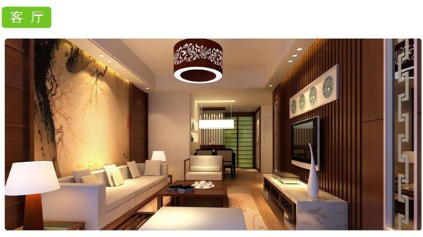
您是否经常憧憬这样的生活—舒服窝在客厅沙发里，灯光、窗帘、空调、影音设备等都随着您的心情喜好而随意开启、关闭、调节。而完成这些，您只需要一个小小遥控器就能做到，一切简单而又惬意。现在，有了物联智能家居系统，让您一切美梦成真。
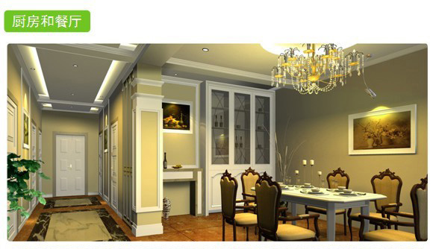
现代家居的厨房空间有许多不同的电器设备，因此需要合适的电器配件来确保所有的电器能够正常且安全的使用。物联智能家居系统，帮助您实现厨房和餐厅设备的便捷与安全。
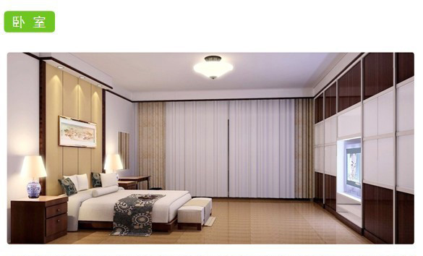
这是您最私密的空间，在这里，您可以卸下所有的防备，全身心的放松和休息要让卧室舒适而且多功能化，您需要考虑每一样因素，灯光、温度、空气还有罗曼蒂克的浪漫氛围！

智能家居：“请放心交给我吧！”

自动开关的窗帘；自动播放的音乐；智能化的空调；人性化的灯光亮度……再伴随着“起居模式”、“白天模式”、“睡眠模式”、“私密模式”等简单方便的操控，让您真正体会主人般的尊贵感觉。
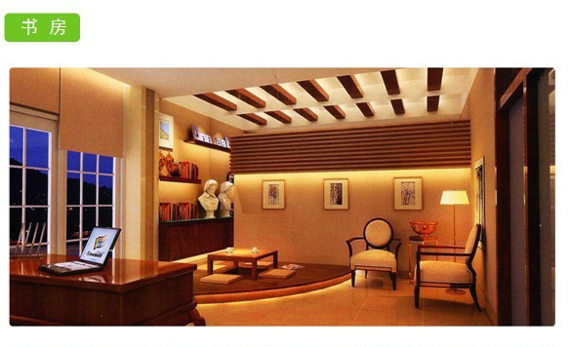
无论您是家居办公，还是纯属个人使用，书房都是需要好好装备的。一间好的书房很大程度上依靠其设计以及电气布线和灯光效果。

这是任何书房的完美选择，帮助您控制灯光，随时创造完美工作环境。
无线布控技术，可安装于最方便使用的位置，让您的书房更加井然有序。

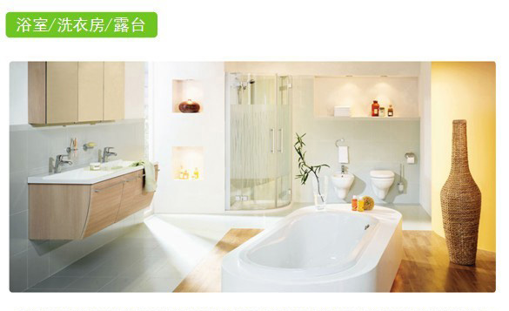
很多活动都在浴室中进行，所以它必须具备相应的功能；既能让人充分放松，也能适应快节奏的生活需求。在浴室中进行的活动经常要用到水和电，在设计规划阶段就必须把要所有的需求都列入考虑。确定将您的浴室设计的实用、舒适，以及最重要的安全。
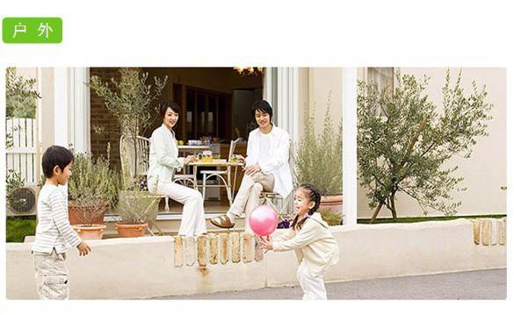

除了在屋内，您同样可以选择在户外休闲娱乐，因此，在设置室外区域时，安装墙面开关和智能插座是基本的要求。这些设计会让您打开派对照明设备及灭虫灯时，而物联无线红外入侵探测器的安装，更加安全，方便，让您肆意享受户外的乐趣。

